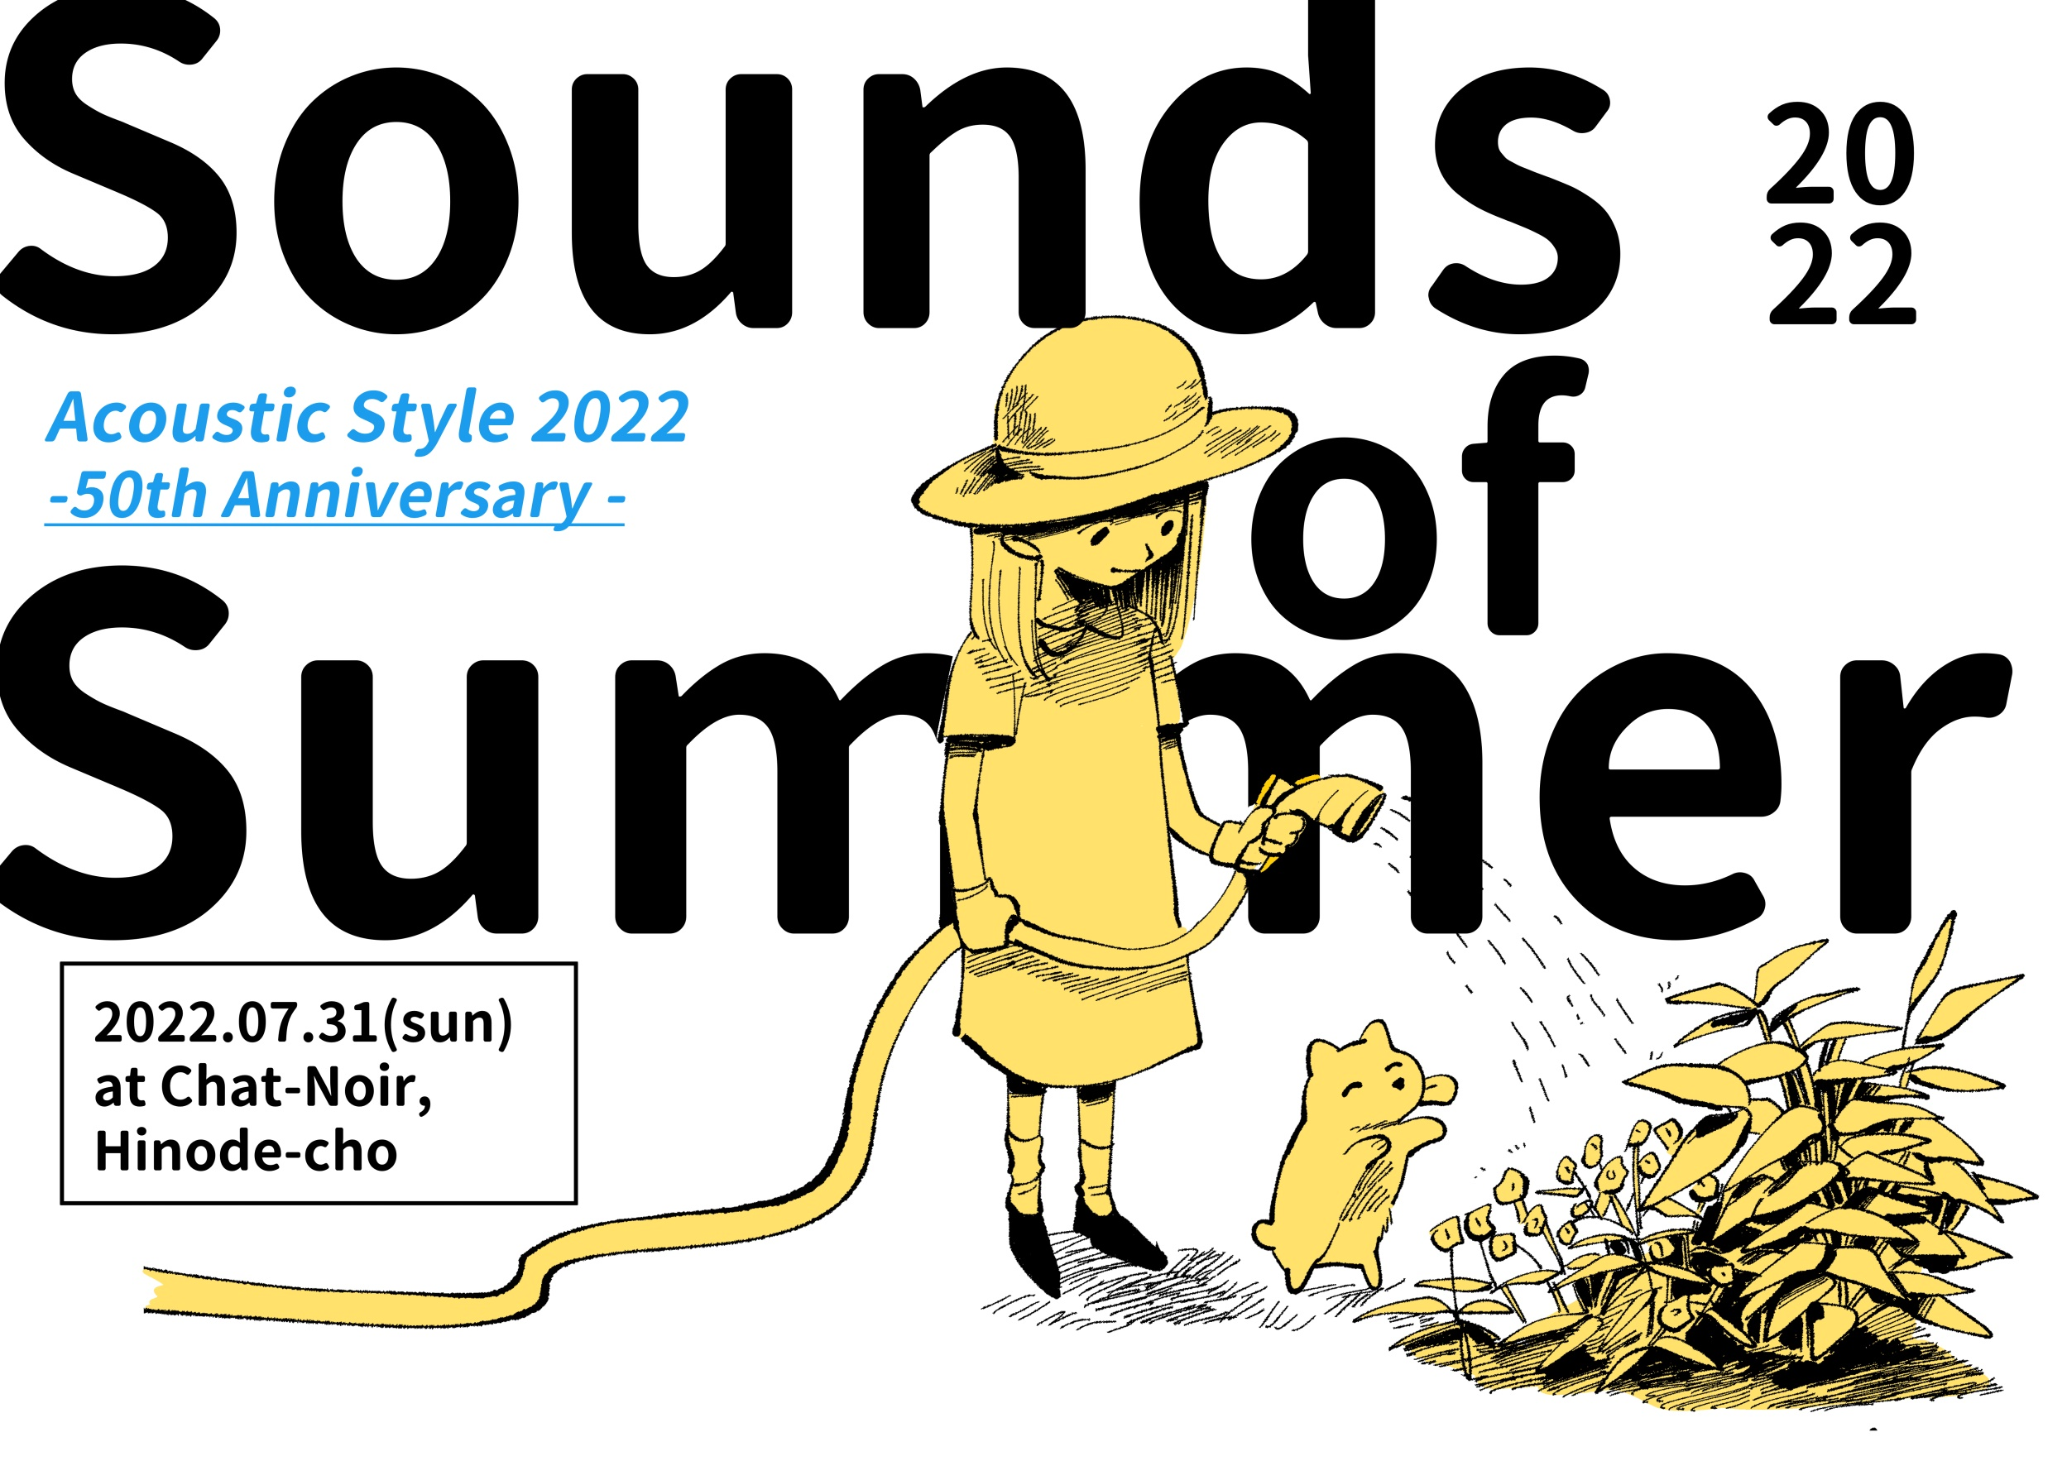
ミューズポートボーカル教室Acoustic Style 2022 -50th Anniversary-参加者募集！

公式のライブイベントとして通算50回目の定期ライブとなる「Acoustic Style 2022」の参加者を募集です！
テーマは「アコースティカル！」。グランドピアノまたはアコーステイック・ギターのサポートで、ご自分の弾き語りで、熱い夏をクールに盛り上げましょう！

【日時】2022年7月31日（日）10：50～ (リハーサル開始予定時間です。本番は15:15開始)
【会場】日ノ出町シャノアール (横浜市中区日ノ出町１丁目７６−１ Tel. 045-242-9784)
【参加費Ａ】（ミュージシャンの演奏をバックに歌われる場合）1曲￥8,000 (税込)
- プロミュージシャンによる演奏（グランドピアノもしくはアコーステイックギター）の演奏をバックに歌えます。どちらの楽器で歌いたいかを申し込み時にお申し出下さい。先着順です！
- 当日、リハーサルで音合わせを行います。リハーサルでは一曲まるごとの歌唱はできません。
- 両方の楽器でのサポートを希望される場合は、追加料金\3,500（税込）が必要です（※ピアノとギターで歌われる場合 → \8,000＋\3,500=\11,500）
- 参加者にはライブハウスのドリンクチケットが１枚つきます（2名で１曲参加の場合は１枚、アコラは1人２曲の場合も１枚となります）
【参加費Ｂ】（ご自分の弾き語りで歌われる場合）１曲￥4,000 （税込）
- ピアノはグランドピアノがあります。ギター、縦笛、オカリナ、チター、尺八 何でもOKです。ご自分でご用意ください。
- ライブハウスのドリンクチケットが１枚つきます。
【サポート・ミュージシャン】
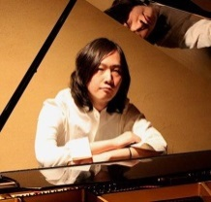
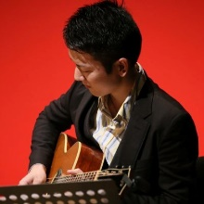
吉野ユウヤ（グランドピアノ）：TVアニメ「夢色パティシエール」「毎日かあさん」主題歌ほか数々のCMソング等を手掛ける作曲家、アレンジャー＆ピアニスト。ミニアルバム「Red Cloud」「SHIN-KA」「DeepDive」をリリースし、演奏家としては全国各地でソロコンサートを行う。ダンサー菅原小春のステージサポート、島津亜矢舞台公演劇伴音楽の作曲、そして2019年には水森かおり舞台公演の音楽監督を担当した。佐藤トゥール（dr.）とのバンド「大気開放！」でも活躍中。
平野雅己（アコースティック・ギター）：ジャズ、ソウル、ファンクからロックまで多彩なジャンルをこなすギタリスト。有名なベーシストの高橋ゲタ夫と組んだリーダーバンド「Masaquito Azul（マサキートアズール）」、すくすくのびのびトリオ、など複数のバンドで活動するほか、初心者歓迎のジャムセッション「すくのびセッション」も主催している。
【応募締切】6月25(土)ただし定員になった場合は早めに締め切らせていただきます。
【応募に必要なもの】伴奏つきで参加される方は以下のものをご用意下さい。弾き語りの方は参加費のみでエントリー可能です。
- 参加費
- 歌いたい曲の音源（CD、データなど）
- 楽譜3部（イントロからアウトロまでコード、歌詞、メロディラインが記載されているもの。「ピアノ弾き語り譜」「ギター弾き語り譜」「バンドスコア」など（※「コード譜」は使えません。楽譜のご準備に関しては、スタッフにご相談下さい）
【楽曲の時間など】１曲６分以内（ＭＣ込み）でお願いします。
【その他】
- 楽譜が見つからない場合、ミュージシャンによる採譜も承ります。採譜料 \6,600(税込) （なお、採譜した楽譜は返却されません。ご了承下さい）
- 生演奏ですので原曲に対してパーフェクトなプレイを保証致しかねます。特にアコースティックなユニットでは、打ち込み系の音の再現は難しいです。
- 歌が終わった後、アウトロの小節数が長い場合など、ミュージシャンの判断で短く省略させて頂きます。ご要望（アウトロを完全に演奏してほしい、何小節分はやってほしいe.t.c.）がある場合はお申し付け下さい。
- キーチェンジは可能ですが、アコースティックなライブの場合、かなり音のニュアンスが変わってしまいます。できれば原曲Keyでの演奏をおすすめします。
- 新型コロナウイルス感染対策を別紙の通りさせていただきます。参加者の皆様にはご協力のほどよろしくお願いいたします。
- オープンマイクとの違い：事前にミュージシャンが原曲に基づいて演奏譜を作成します。歌い手にとって選曲の自由度が高い点、歌い手の要望や個性にあったプレイをしてくれる点などです。
【イラストについて】リーフレットのイラストはコノシマ ルカさん。5月25日発売の週刊少年サンデーで『空をわたる生き物』でデビューしました。まだ中学生だった『Winter Live 2014』の頃からライブのリーフレットや無料体験レッスンの漫画などを描いてくれています。

